267. Во сколько раз увеличится коэффициент полезного действия η цикла Карно при повышении температуры теплоотдатчика от T1 = 380 К до T1’ = 560 К? Температура теплоприемника T2 = 280 К

T2=280 К  T1 = 380 К  T1’ = 560 К | КПД тепловой машины равен 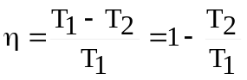, где T1 – температура нагревателя, T2 – температура холодильника.  Тогда 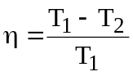, и 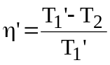.  Искомое отношение равно 
